2.4 分数的加减法
一、基础过关
一、计算题。
（1）直接写得数。
①1－= ③ 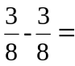 ⑤ 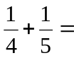 ⑦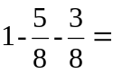
②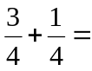 ④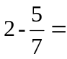 ⑥ 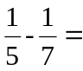 ⑧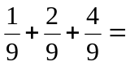
（2）计算。(注：能简便的用简便方法 )
① 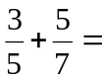 ② 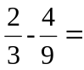 ③ 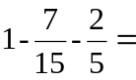

④ 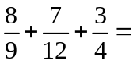 ⑤ 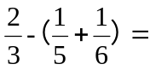 ⑥ 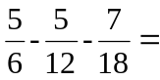

⑦ 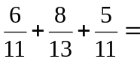 ⑧ 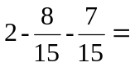 ⑨ 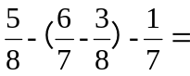

二.解方程
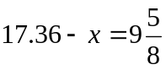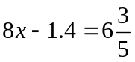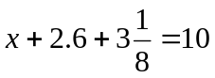

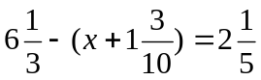 2-4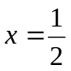 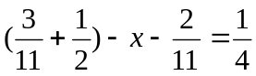

三．填空题
1.计算：（1）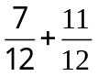= . （2）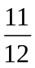-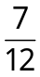 = .
（3）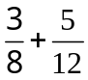= . （4）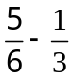= .
（5）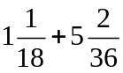= . （6）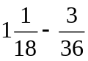= .
2.计算：（1）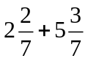= . （2）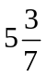-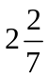= .[来源:学#科#网Z#X#X#K]
3.计算：（1）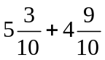= . （2）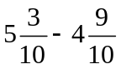= .
4.计算：（1）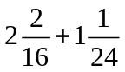= . （2）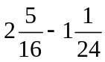= .
5.分数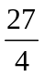是介于 两个正整数之间.
6、（1）从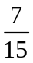里减去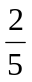与的差，得多少？

⑵ 甲数是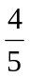，乙数比甲数少0.25。甲、乙两数的和是多少？

7、应用题
⑴ 一个建筑工地,上午用黄沙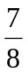吨，下午用黄沙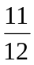吨，这一天一共用去黄沙多少吨？

⑵ 修路队修一条长2千米的下水道,第一天修了千米，第二天修了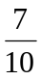千米， 还剩下多少千米没修？[来源:学科网ZXXK]

⑶ 车站卸下一批货物，运走了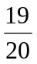吨，剩下的比运走的少吨。这批货物原来有多少吨？[来源:Zxxk.Com]

[来源:Zxxk.Com]

⑷ 甲、乙、丙三个油桶，甲桶装油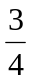千克，乙桶装油千克，丙桶装的油比甲、乙两桶之和少千克。丙桶装油多少千克？

[来源:学科网ZXXK]

二、基础过关
一、同分母分数加减法：
1、连线
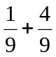 2
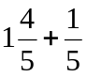 1
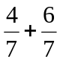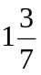
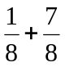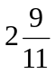
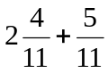

2、判断下面各题的对错，找出错误原因，并改过来．
（1）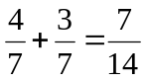 （2）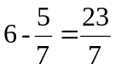

3、计算：
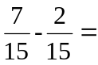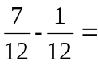
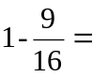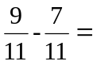
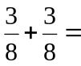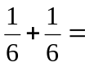
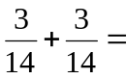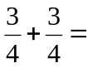

- 异分母分数加减法
1、在括号里填上合适的数。
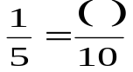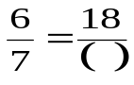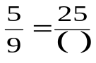
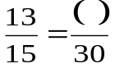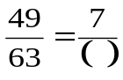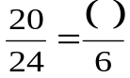
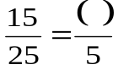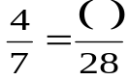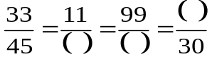
2、列式计算．
（1）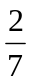与的和是多少？（ ）
（2）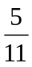减去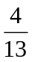的差是多少？（ ）
3、判断，下面的计算对吗？把不对的改正过来。
（1）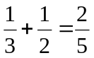 （2） 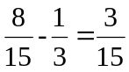

4.（1）找规律，填一填：
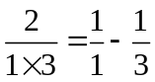，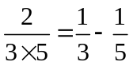，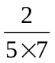=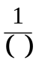-，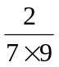=-，……
（2）再计算：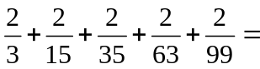 ；
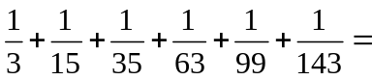 .
5、一个带分数的整数部分是最小的合数，分母是7的最小的倍数，分子是最小的质数，这个数的分数单位是( )

6．从算式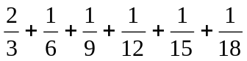中去掉哪几个分数，才能使余下的分数之和等于1.

7．两个异分母分数相加的和是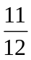，你能写出几个？

